Pro školní rok 2025/2026

Pomůcky pro 1. ročník učebních oborů:
mechanik opravář motorových vozidel, opravář zemědělských strojů, strojní mechanik, elektrikář silnoproud, elektromechanik pro zařízení a přístroje a operátor skladování

Český jazyk a Estetické vzdělávání
Naděžda Kvítková a kol.: Čeština pro SOU, SPN
Josef Soukal: Čítanka pro SOU, SPN

Anglický jazyk:
Učebnice ANJ cca 500,- Kč objednána hromadně školou za zvýhodněnou cenu, koupíte ve škole, platba pouze v hotovosti

Základy společenských věd: Vladislav Dudák a kol.: Občanská nauka pro SOU, SPN

Matematika:
Sbírka úloh z matematiky pro SOU a SOŠ – Hudcová, nakl. Prométheus ISBN 978-80-7196-344-8
Kalkulačka bez grafického režimu
sešit A4 – 465 (čtverečkovaný)

Fyzika: Fyzika pro netechnické obory – Štoll, čtverečkovaný sešit 445 nebo 565

Chemie: sešit – malý čtverečkovaný 565

Biologie a ekologie: sešit – malý čtverečkovaný 565

Ekonomika: sešit

Technická dokumentace: Sešit A4 – 440 (velký nelinkovaný), kružidlo, trojúhelník, pravítko, dvě tužky (měkká a tvrdá tuha).

Učební obory Elektrikář silnoproud a Elektromechanik pro zařízení a přístroje
Základy elektrotechniky:
Antonín Blahovec: Elektrotechnika I, INFORMATORIUM, spol. s r. o., ISBN 978-80-7333-123-8
Antonín Blahovec: Elektrotechnika II, INFORMATORIUM, spol. s r. o., ISBN 978-80-7333-124-5
Klaus Tkotz: Příručka pro elektrotechnika, SOBOTÁLES, ISBN 978-3-8085-3034-4
----------------------------------------------------------------------------------------------------------------------------------------------

Na odborný výcvik:
Žáci dostanou 1x pracovní oděv a obuv zdarma ve škole. Doporučujeme rodičům obstarat ještě 1x pracovní oděv na výměnu (možno zakoupit ve škole).

Obory strojní si zajistí 1 ks posuvného ocelového měřítka nejlépe 150 mm (kovové, ne digitální), 1 ks ocelového měřítka 300 mm, 1 ks ocelového měřítka 600 mm, důlčík, rýsovací jehlu, čepici (kšiltovku) a 1x nelinkovaný sešit A4. Všechny pomůcky na odborný výcvik budou mít žáci hned na první vyučování!

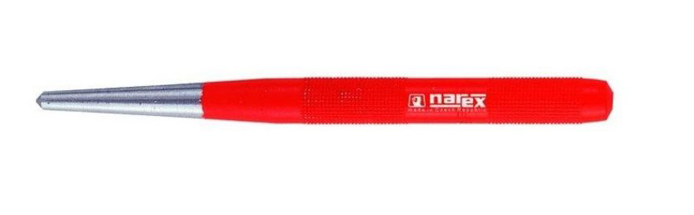Důlkovač 5 mm NAREX 8410-05 (doporučený)

Seznam nářadí pro elektrikáře: rýsovací jehla, ocelové měřítko min.300mm, kovové posuvné měřítko (ne digitální), sada izolovaných šroubováků (rovné+křížové), izolovací štípací kleště (stranové), izolovací kleště kulaté, půlkulaté, izolovací kleště kombinované, nůž na odizolování kabelů, zkoušečka napětí nebo měřící přístroj, odizolovací kleště a učebnici „Elektrotechnická schémata a zapojení v praxi 1“, vydavatel Štěpán Berka, vydavatelství Computer Press

Operátor skladování: odlamovací nůž

Na odborném výcviku mají žáci zvláštní šatny, kde potřebuji visací zámek. Náhradní klíček si mohou uschovat u svého učitele OV.

